**落实面授教学，夯实过程管理**

教学常规是学校工作的基本规范，也是做好教育教学研究工作的重要手段。21春季开学以来，我校全面落实常规精细化管理，落实面授开课，坚持教学常规日查、周查，工作量化公示、督促整改，收到良好的效果。

本学期我校在4-5月份集中安排面授课，教师授课认真，学生到课积极。面授课开展如火如荼。

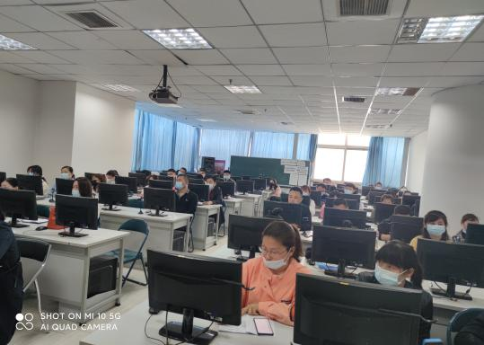 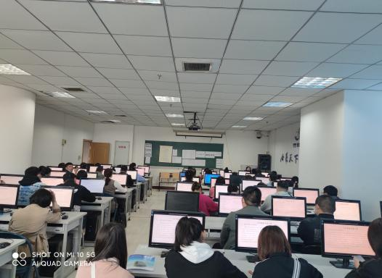

**《国家开放大学学学习指南》面授课**

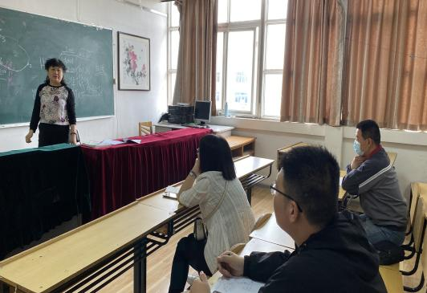 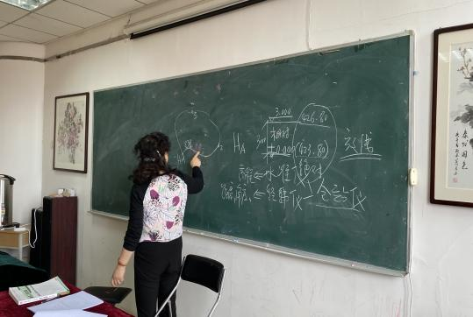

**《建筑测量》面授课**

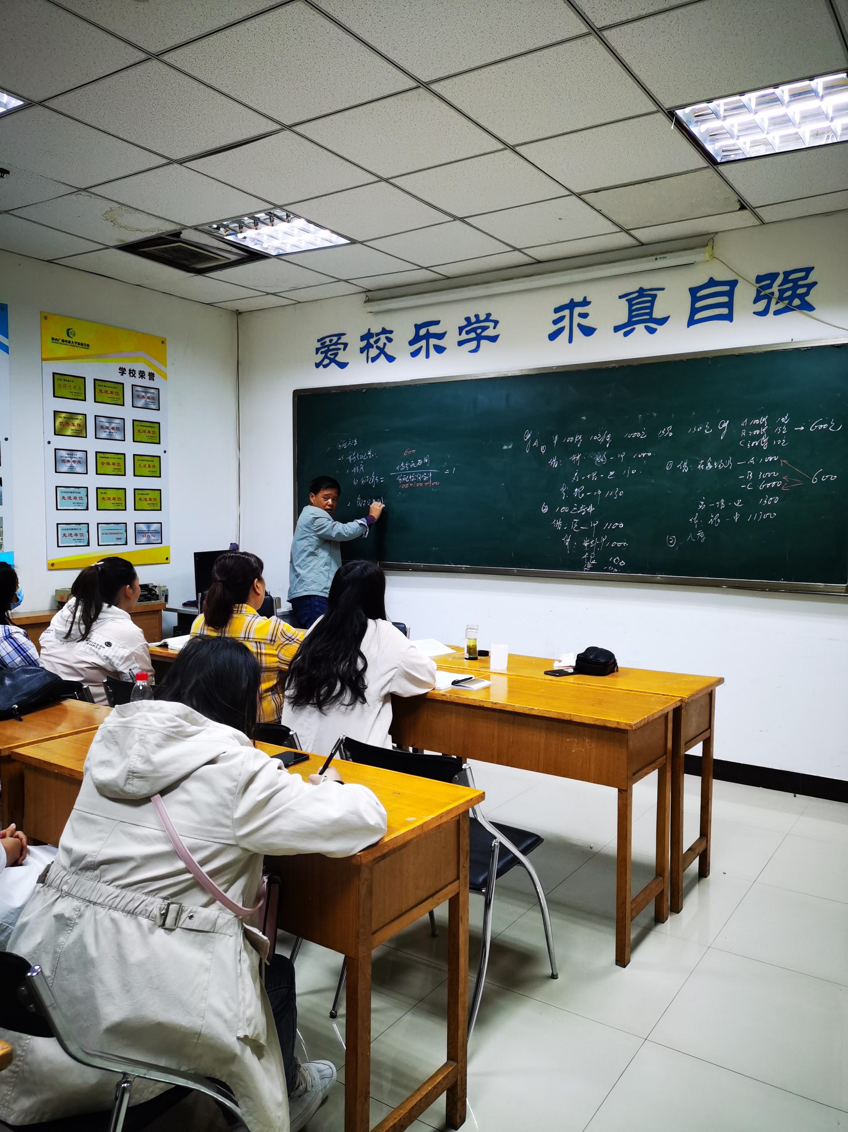 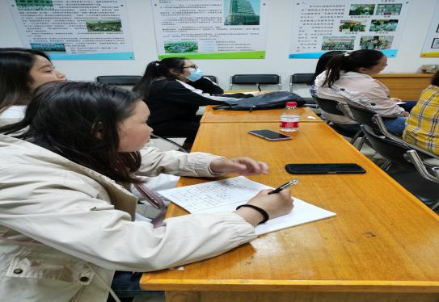

**《基础会计》面授课**

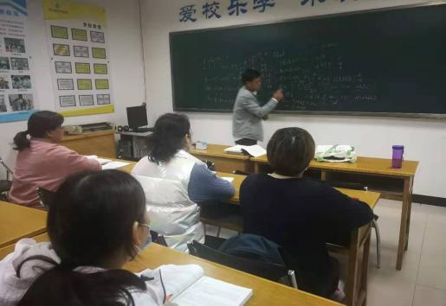 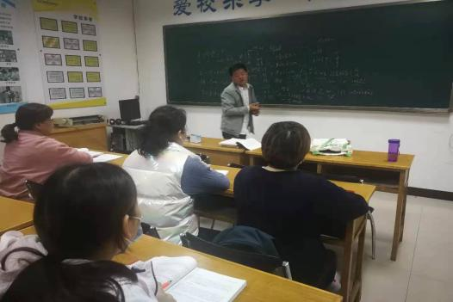

**《高级财务会计》面授课**

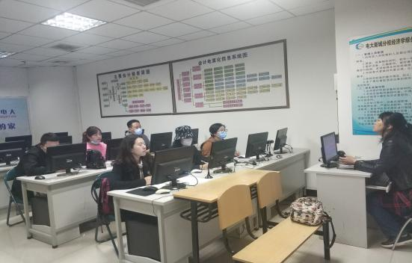 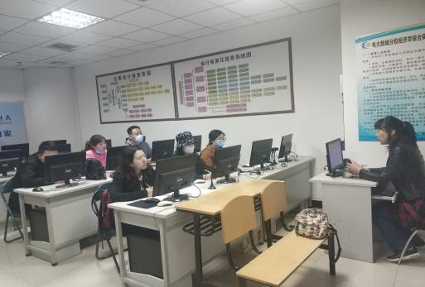

**论文辅导面授**

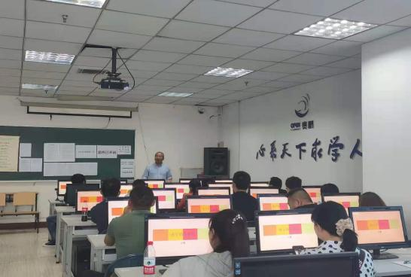 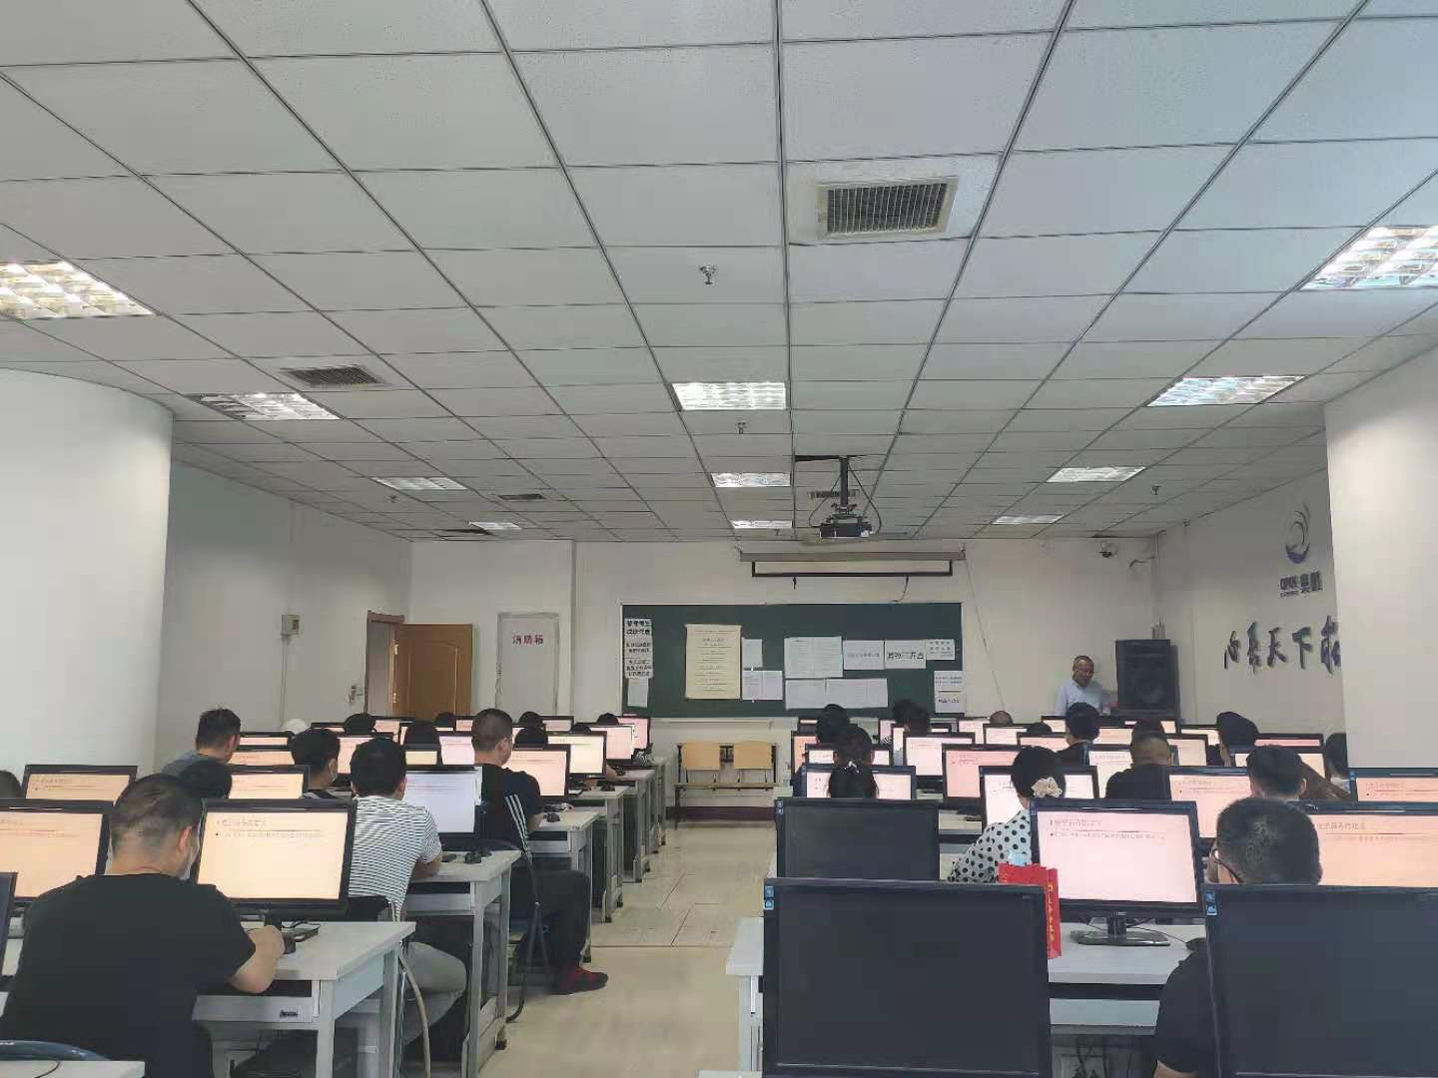

**《电子商务概论》面授课**

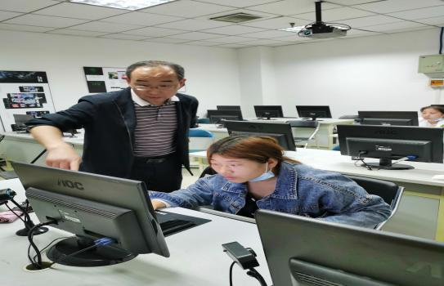 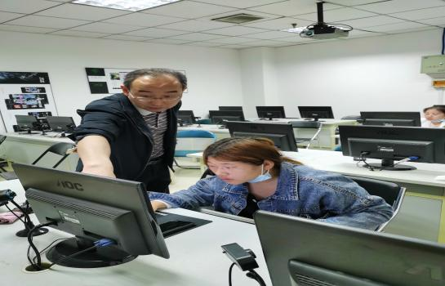

**《电算化会计》面授课**

实行周通知与周落实工作，多渠道通知，确保学生按时到课

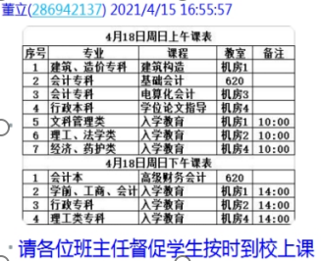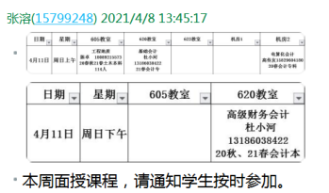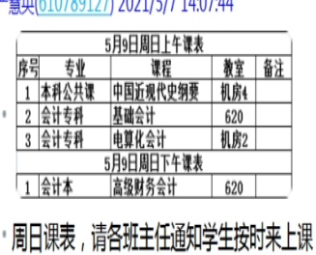

**每周在教学群公布学生周课表**

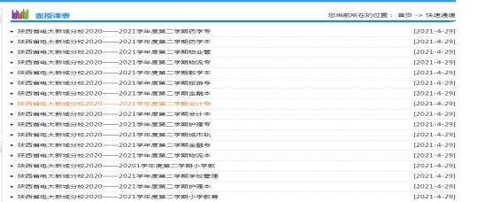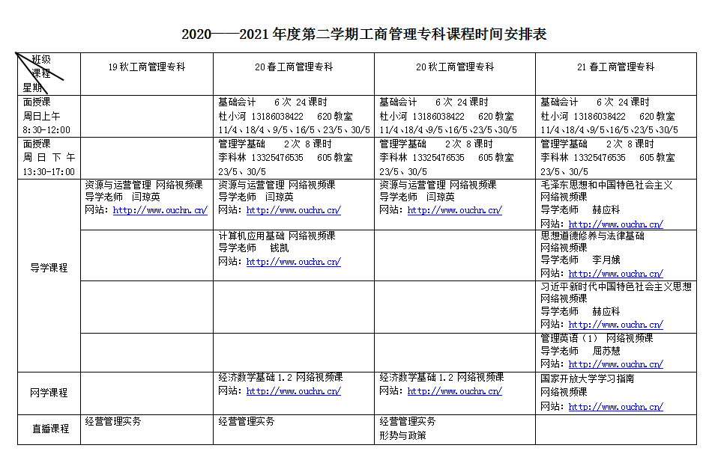

**我校网站、微信群、QQ群同步公布学生课表**

同时实行面授教学日检查制度，发现问题，及时处理。

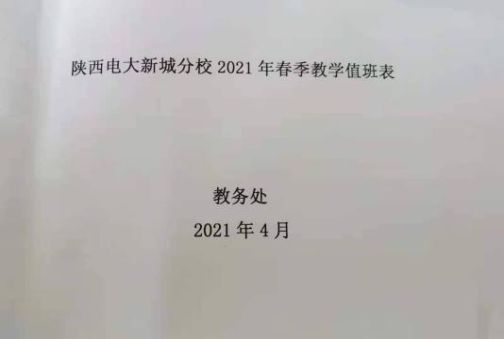 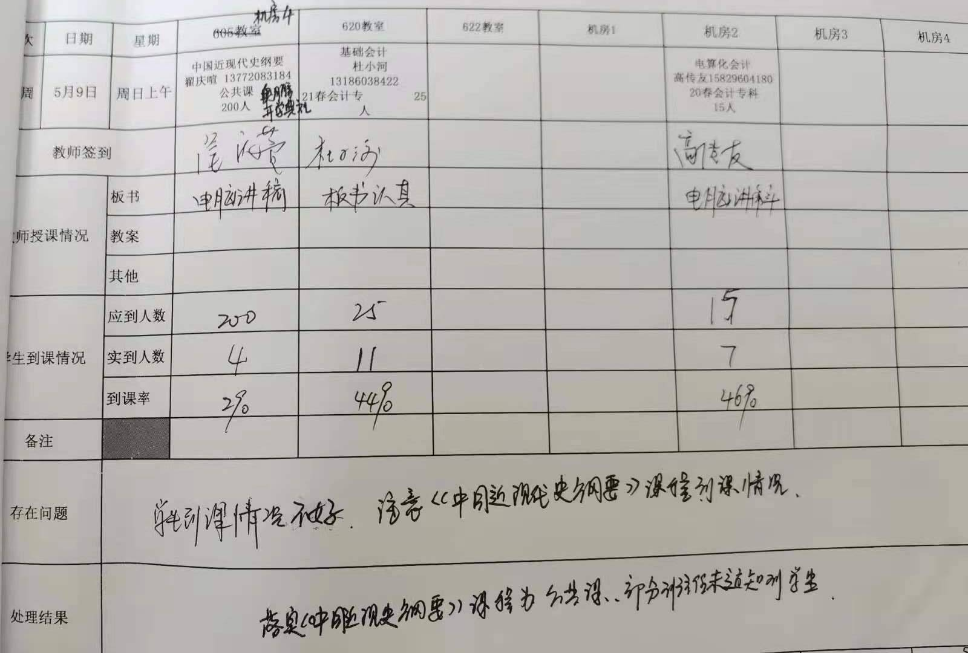

本学期我校教务处根据实际，优化课程安排。线下课程安排面授课、导学复习课、实践拓展课三种形式。线下课程安排省开直播课、我校公众平台微课、国开学习网视频课、腾讯视频期末复习串讲课四种形式。目前各类课程已按照要求陆续开展，确保全面落实高质量的教学活动，扎扎实实做好教育教学。

供稿 教务处 张溶